
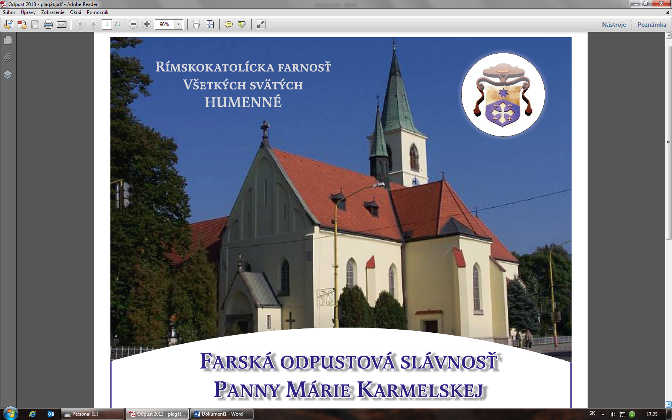

SOBOTA 18.7.2026
17:00 Spovedanie vo farskom kostole
18:00 Liturgia hodín – spievané vešpery k Panne Márii
18:30 Svätá omša
Celebruje vdp. Jozef Kacvinský, farský vikár, HE - mesto
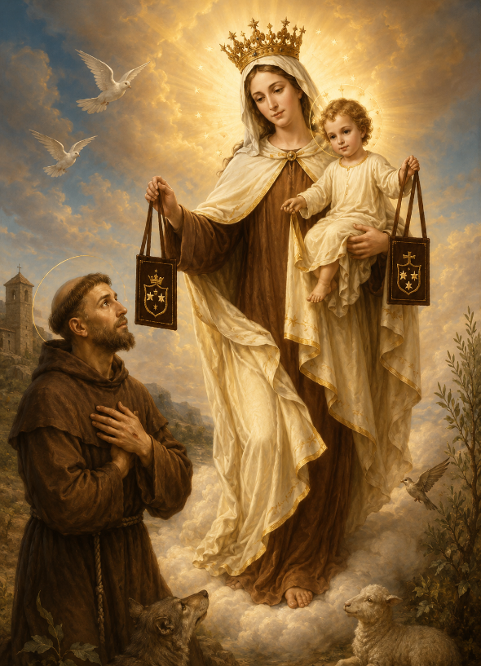

NEDEĽA 19.7.2026
7:00 Liturgia hodín – spievané ranné chvály k Panne Márii
7:30 Svätá omša
Celebruje vdp. Jakub Farkaš, farský vikár, HE - mesto
9:00 Obnova sľubov členov Bratstva Škapuliarskej
Panny Márie a prijímanie nových členov
(pri oltári Škapuliarskej P. Márie v kostole)
9:45 Modlitba posvätného ruženca (spovedanie pútnikov)
10:30 Slávnostná svätá omša
Celebrant a kazateľ: P. Stanislav Rok,
komunita OFM v Brehove
Zápis za člena Bratstva Škapuliarskej Panny Márie:
Sobota od 17:00 – 17:45; nedeľa od 8:00 – 9:00

